|  |
| --- |
| **SPRINT 2: Repositorio de Código - Diseño Base de Datos** |

|  |  |
| --- | --- |
| **Identificación Proyecto** | |
| Nombre Proyecto: | Proyecto Banca |
| Número Equipo: | Grupo 1 |
| **Integrantes del equipo** | |
| Rol  (Líder-Desarrollador – Cliente) | Nombre |
| Líder | Angela Pulido |
| Desarrollador | Daniel Torres |
| Desarrollador | Lubin Ernesto |
| Desarrollador | Daniel Molina |
| Desarrollador | Ruben Dario |

|  |
| --- |
| **Repositorio de Código GitLab o GitHub** |

El proceso de creación de la base de datos se hizo de manera análoga con la construcción del backend en donde ya se encuentra conectada a través del “application properties”

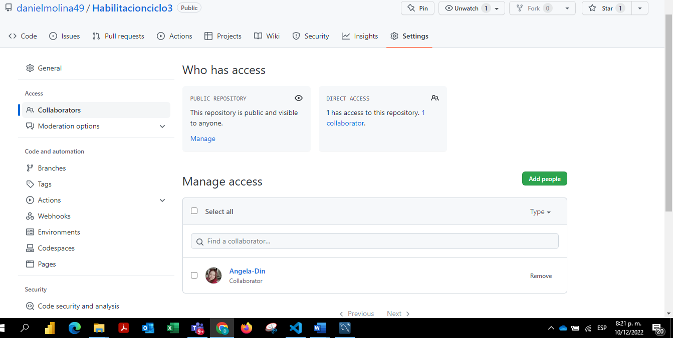

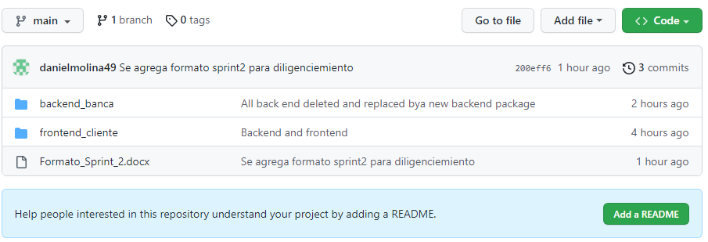

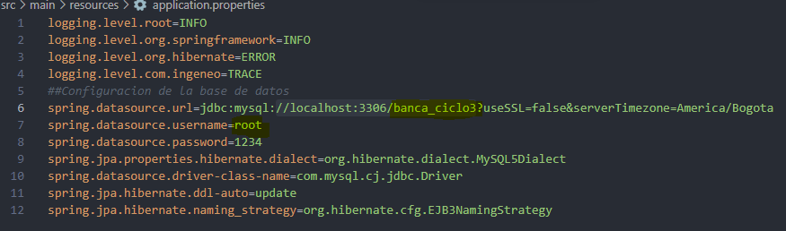

|  |
| --- |
| **Diseño de la Base de Datos (Proceso de normalización)** |

Se crea la base de datos banca_ciclo3 en el software MySQL Workbench con las tablas relacionales: cliente, administrador, cuenta y transacción

|  |
| --- |
| **Esquema de la Base de Datos (Código SQL)** |

create database banca_ciclo3;

use banca_ciclo3;

create table cliente (

id_cliente varchar(15) not null,

nombre_cliente varchar(80) not null,

clave_cliente varchar(50) not null,

constraint cliente_pk primary key(id_cliente));

create table cuenta (

id_cuenta varchar(15) not null,

fecha_apertura date not null,

saldo_cuenta double not null,

id_cliente varchar(15) not null,

constraint cuenta_pk primary key(id_cuenta),

constraint cuenta_id_cliente_fk foreign key(id_cliente) references cliente(id_cliente));

create table transaccion(

id_transaccion int auto_increment not null,

fecha_transaccion date not null,

valor_transaccion double not null,

tipo_transaccion varchar(01) not null,

id_cuenta varchar(15) not null,

constraint transaccion_pk primary key(id_transaccion),

constraint transaccion_id_cuenta_fk foreign key(id_cuenta) references cuenta(id_cuenta),

constraint transaccion_tipo_transaccion_ck check(tipo_transaccion='D' or tipo_transaccion='R'));

create table administrador(

id_administrador varchar(15) not null,

nombre_administrador varchar(80) not null,

clave_administrador varchar(50) not null,

constraint administrador_pk primary key(id_administrador));

insert into cliente(id_cliente,nombre_cliente,clave_cliente) values('1','Sergio Medina','123456');

insert into cliente(id_cliente,nombre_cliente,clave_cliente) values('2','Luisa Lane','654321');

insert into cuenta(id_cuenta,fecha_apertura,saldo_cuenta,id_cliente) values('01-01','2021-06-10',100000,'1');

insert into cuenta(id_cuenta,fecha_apertura,saldo_cuenta,id_cliente) values('02-02','2022-05-15',500000,'1');

insert into cuenta(id_cuenta,fecha_apertura,saldo_cuenta,id_cliente) values('03-03','2022-01-25',750000,'2');

insert into transaccion(fecha_transaccion,valor_transaccion,tipo_transaccion,id_cuenta) values('2022/02/20',100000,'D','01-01');

insert into administrador(id_administrador, nombre_administrador,clave_administrador) values('1','Administrador General','1234');

|  |
| --- |
| **Evidencia JIRA (Seguimiento del proyecto)** |

|  |
| --- |
| **Evidencias de las Reuniones de Equipo** |